平成27年度
学生によるオレンジリボン運動
大学 実施報告書

実施主体 東京成徳大八千代キャンパス 手話サークル
実施内容 展示および手話歌の際にオレンジリボン運動の紹介
➀事前に取り組んだ内容
- 昨年度までの取り組みを振り返り、運動の意義を知る。
- 送付資料や、新聞報道などをもとにして児童虐待の実態を理解する。
- 若い人々の理解が必要であり、少しでも関心を持つことが重要であることを確認する。その上で、学園祭に来られた人に対して、オレンジリボン運動等を紹介する方法を考える。
②実施期間に取り組んだ具体的内容
- オレンジリボン運動の意義を訴える展示を作成した。来場者にもリボン
を作成していただき、メッセージを書いていただいた。
- Tシャツにリボンをデザインし、また手話歌の発表に合わせて、運動に
参加していることを来場者に知らせた。

③オレンジリボン運動を終えて・・・ |  | 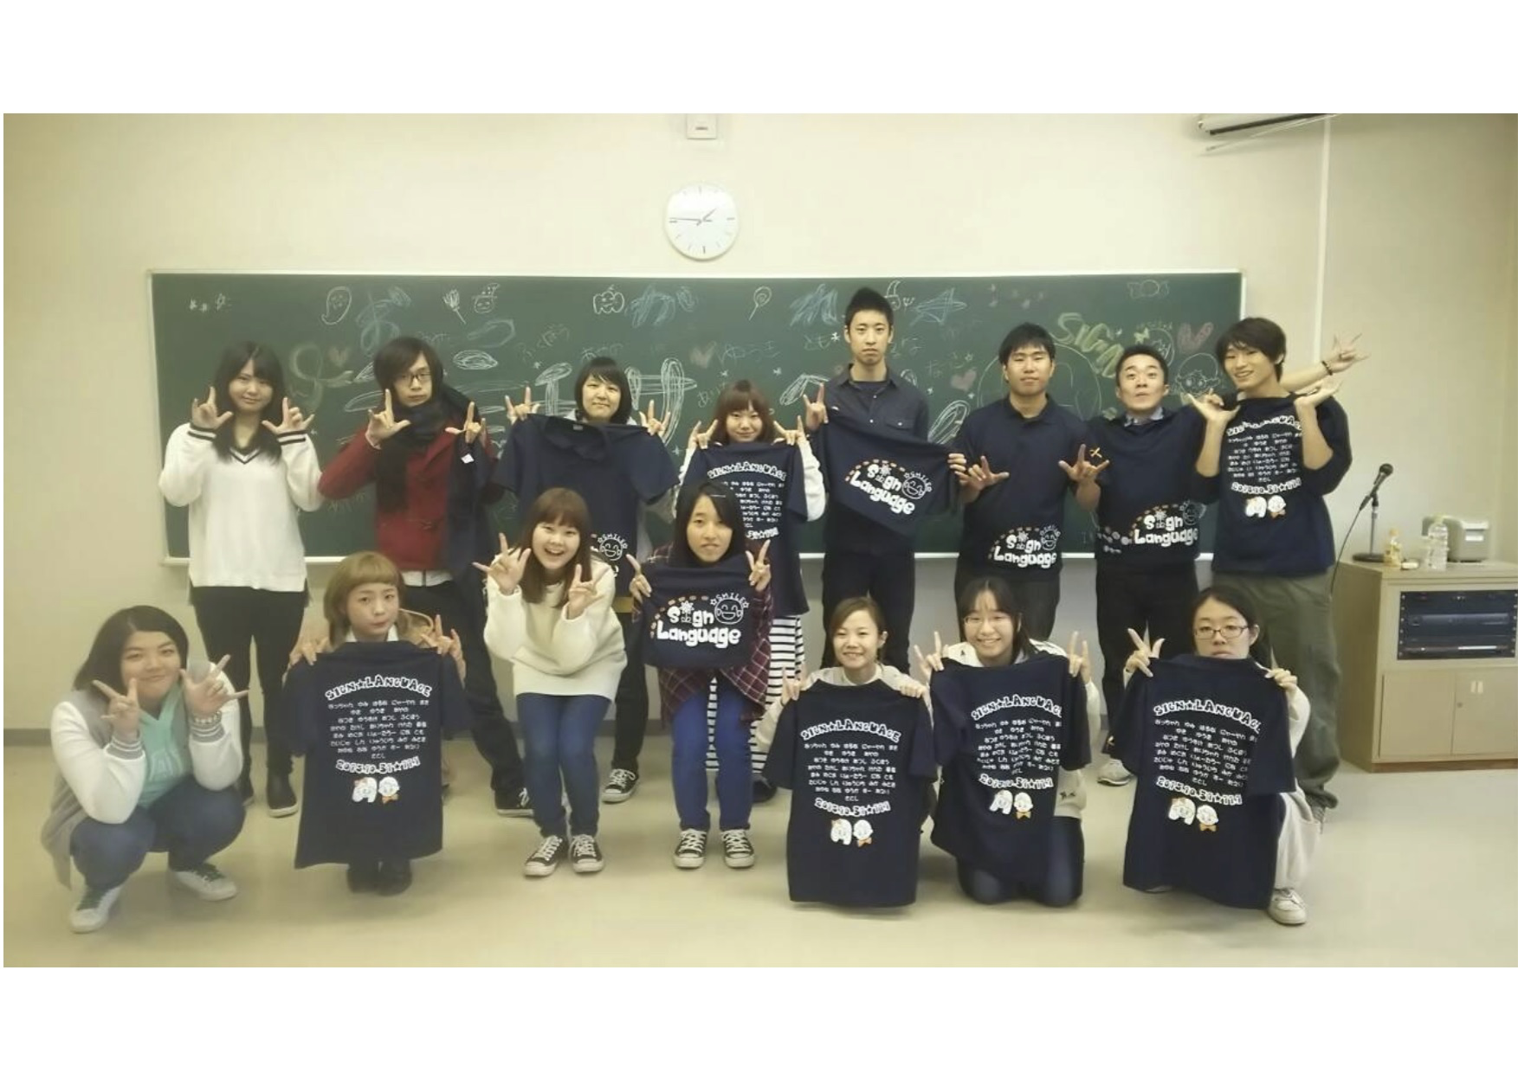  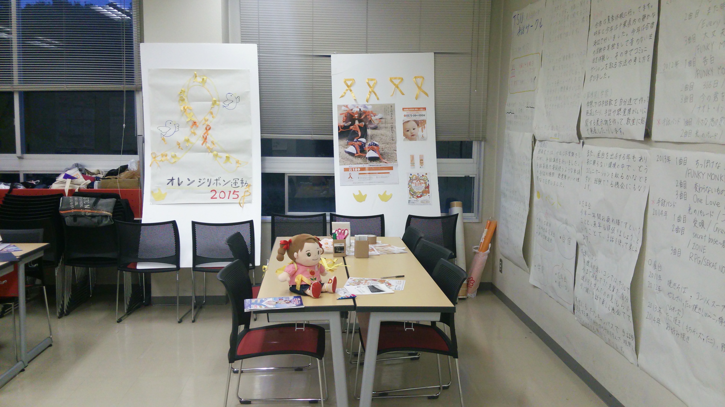
取り組んだことにより、学生たちが児童虐待の実態を詳しく知ることができた。
来場者の多くが運動に共感しメッセージを寄せてくれた（リボンの作成）。
若い人に対する訴えが重要であることを知った。
人と人のつながりを大切にする手話歌とオレンジリボン運動には共通する精神や考え方があり、活動がより深まった。オレンジリボンをデザインしたTシャツを着る学生たちと展示コーナー（写真）

【オレンジリボン大学】 http://～～～.ac.jp

